Nama : Ridho Muhamad Faisal

NIM : 20507334078

Kelas : GK2

File pot1

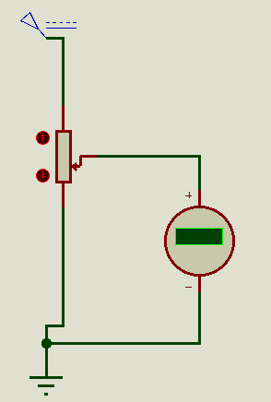

Komponen:

1. POT-HG
2. DC Voltmeter

Langkah kerja:

1. Check pada properties dari tegangan sumber, berapa volt.

|  |  |
| --- | --- |
| Tegangan sumber | 5 volt |

1. Check properties dari POT-HG, berapa resistansi yang tertera di sana.

|  |  |
| --- | --- |
| Resistansi | 1K ohm |

1. Catat tegangan terukur saat toggle POT-HG di atas, tengah, dan bawah.

|  |  |
| --- | --- |
| Posisi | Tegangan terukur |
| Posisi di atas | 5 volt |
| Posisi di tengah | 2.5 volt |
| Posisi di bawah | 0 volt |

1. Tambahkan DC Amperemeter di antara POT-HG dengan ground.
2. Catat arus yang terukur saat toggle POT-HG di atas, tengah, dan bawah.

|  |  |
| --- | --- |
| Posisi | Arus terukur |
| Posisi di atas | 5 mA |
| Posisi di tengah | 5 mA |
| Posisi di bawah | 5 mA |

1. Buat analisis dan kesimpulan sementara.

Semakin kecil potensiometer maka semakin kecil pula tegangan dan arusnya, sebaliknya juga semakin besar potensiometernya maka semakin besar pula tegangan dan arusnya.

File pot2

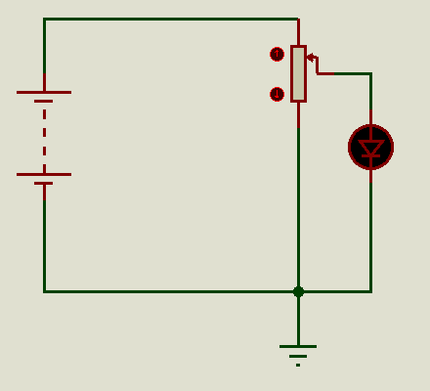

Komponen:

1. POT-HG
2. LED-RED
3. BATTERY

Langkah kerja:

1. Check pada properties dari tegangan sumber dari battery, berapa volt.

|  |  |
| --- | --- |
| Tegangan sumber battery | 9 volt |

1. Check properties dari POT-HG, berapa resistansi yang tertera di sana.

|  |  |
| --- | --- |
| Resistansi | 1K ohm |

1. Tambahkan DC Voltmeter untuk mengukur tegangan yang malewati LED-RED.
2. Catat tegangan terukur dan nyala LED-RED saat toggle POT-HG di atas, tengah, dan bawah.

|  |  |  |
| --- | --- | --- |
| Posisi | Tegangan terukur | Nyala LED-RED |
| Posisi di atas | 8.78 volt | Terang |
| Posisi di tengah | 2.22 volt | Redup |
| Posisi di bawah | 0 volt | Mati |

1. Ganti LED-RED dengan komponen MOTOR.
2. Catat tegangan terukur dan kecepatan putaran MOTOR saat toggle POT-HG di atas, tengah, dan bawah.

|  |  |  |
| --- | --- | --- |
| Posisi | Tegangan terukur | Putaran MOTOR |
| Posisi di atas | 8.92 volt | Cepat |
| Posisi di tengah | 0.21 volt | Pelan |
| Posisi di bawah | 0 volt | Berhenti |

1. Buat analisis dan kesimpulan sementara.

Ketika potensiometer berada pada 0% maka LED dan Motor akan mati dan berhenti,dan ketika potensiometer dinaikan maka LED akan menyala sesuai berapa persen yang dinaikkan dan Motor akan mulai berputar serta kecepatannya akan menyesuaikan berapa persen yang dinaikkan.

File pot3

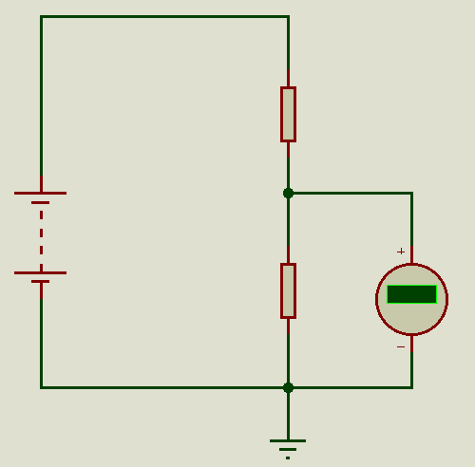

Komponen:

2 Resistor

DC Voltmeter

BATTERY

Langkah kerja:

1. Check pada properties dari tegangan sumber dari battery, berapa volt.

|  |  |
| --- | --- |
| Tegangan sumber battery | 9 volt |

1. Check properties dari dua buah resistor tersebut, berapa resistansi yang tertera di sana untuk R1 dan R2.

|  |  |
| --- | --- |
| Resistansi R1 (Resistor atas) | 1K ohm |
| Resistansi R2 (Resistor bawah) | 1K ohm |

1. Catat tegangan terukur saat R1 dan R2 pada kondisi awal.

|  |  |
| --- | --- |
| Tegangan terukur kondisi awal | 4.5 volt |

1. Ubah nilai R1 dan R2 antara rentang 1000 ohm hingga 10000 ohm, lalu catat tegangan terukurnya.

|  |  |  |
| --- | --- | --- |
| Nilai R1 | Nilai R2 | Tegangan terukur |
| 1k ohm | 2k ohm | 6 volt |
| 2k ohm | 1k ohm | 3 volt |
| 2k ohm | 3k ohm | 5.4 volt |
| 3k ohm | 2k ohm | 3.6 volt |
| 3k ohm | 4k ohm | 5.14 volt |
| 4k ohm | 3k ohm | 3.85 volt |
| 4k ohm | 5k ohm | 5 volt |
| 5k ohm | 4k ohm | 4 volt |
| 5k ohm | 6k ohm | 4.9 volt |
| 6k ohm | 6k ohm | 4.5 volt |

1. Buat analisis dan kesimpulan sementara.

VOUT = VIN  x R2/(R1+R2), jika R1=R2 maka VOUT = 1/2VIN

Dari rumus yang diatas maka tegangan keluaran sangat tergantung dengan besarnya nilai resistansi pada R2. Jika R1 tetap dan R2 diubah maka akan mempengaruhi besarnya tegangan keluaran.